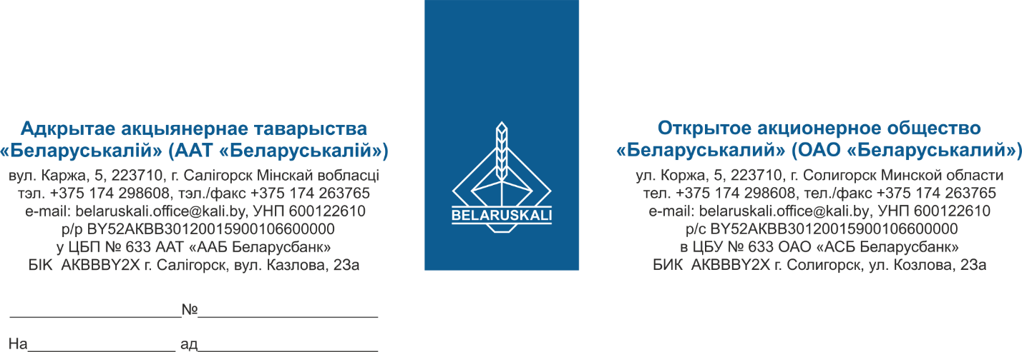
Руководителю предприятия

приглашение к участию
в процедуре закупки

ОАО «Беларуськалий» приглашает Вас принять участие в процедуре закупки путем изучения конъюнктуры рынка втулки диффузора для флотомашины ЭФМ-4100, представленной в таблице:

№ лота | Наименование | К-во, шт.
1 | Втулка диффузора | 35

Технико-коммерческое предложение должно содержать:
полное техническое описание предлагаемой продукции (новая, не ранее 2025 года выпуска);
предоставление предложения в полной комплектации;
наименование валюты ценового предложения: для резидентов Республики Беларусь – белорусские рубли;
срок поставки: наименьший;
условия поставки: для резидентов ТС ЕАЭС – склад № 23, промплощадка 3 РУ ОАО «Беларуськалий», для нерезидентов ТС ЕАЭС – DAP г. Солигорск;
гарантийный срок: не менее 12 месяцев от даты поставки;
условия оплаты: допускается оплата по факту поставки товара на склад Покупателя не менее 45 календарных дней;
срок действия предложения: не менее 30 календарных дней;
информацию о производителе и стране происхождения товара.
В подтверждение технических возможностей предоставляются следующие документы:
1. для участника, являющегося производителем:
копия документа, подтверждающего, что участник является производителем закупаемого товара (сертификат, паспорт, ТУ, иные документы);
2. для участника, не являющегося производителем (при наличии):
2.1. копия документа, подтверждающего, что участник является сбытовой организацией (официальным торговым представителем) производителя, выраженного в одной из следующих форм:
договор (соглашение) с производителем;
договор (соглашение) с гос. объединением, ассоциацией (союзом), в состав которых входят производители или устав;
договор (соглашение) с управляющей компанией холдинга, участником которого является производитель;
2.2. копия документа, подтверждающего, что предлагаемый к поставке товар производится данным производителем (сертификат, паспорт, ТУ, иные документы).
Также, просим предоставить экономические расчеты уровня отпускных цен (тарифов) / уровень плановой рентабельности (наценки, надбавки).
Ваше предложение просим направить в срок не позднее 15:00 07.04.2025 по электронной почте mto@kali.by.

С уважением,
Заместитель начальника УМТО Г.А. Кущ

Шухто Ирина
80174298694

